Les figures téléphonÉes

Commentaires :
L’objectif est de décrire des figures (à choisir) dans les fiches ci-dessous à l’aide d’un texte (programme de construction). Aucun schéma, ni dessin n’est autorisé. C’est le principe de la description « téléphonée ».
La classe est partagée en trois (fiches A, B et C), ainsi tous les élèves n’auront pas les mêmes figures à décrire.
Après un temps qu’il vaut mieux ne pas définir en début d’activité, les élèves s’échangent leur programme de construction en veillant à faire tourner les descriptions issues des fiches A, B et C.
Ils devront alors réaliser les constructions énoncées par d’autres sans connaitre les figures.
L’activité se prête bien à un travail par groupes de deux ou trois élèves.

Fiche A
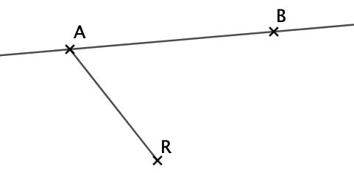
FIGURE n° | 1
DIFFICULTÉ | Facile
VOCABULAIRE POSSIBLE | Point, droite,  segment.

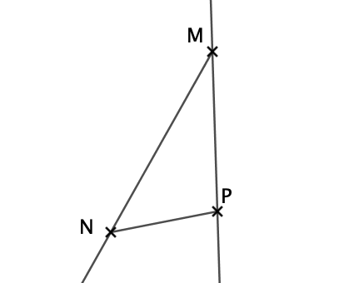
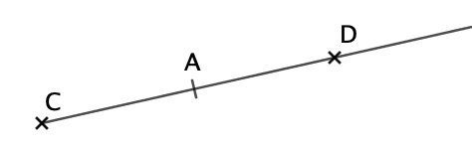
FIGURE n° | 2
DIFFICULTÉ | Facile
VOCABULAIRE POSSIBLE | Point,  demi-droite.

FIGURE n° | 3
DIFFICULTÉ | Facile
VOCABULAIRE POSSIBLE | Point, droite,  demi-droite,  segment.

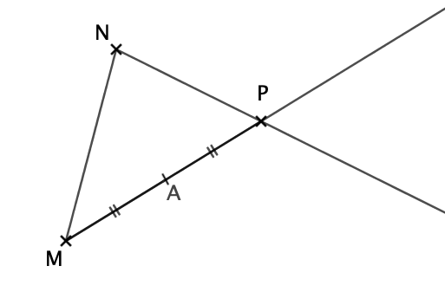

FIGURE n° | 4
DIFFICULTÉ | Facile
VOCABULAIRE POSSIBLE | Point, milieu  demi-droite,  segment.

Inventer une figure assez simple !
FIGURE n° | 5
DIFFICULTÉ | Facile
VOCABULAIRE POSSIBLE | ?

2,5cm
A
B
3cm
FIGURE n° | 6
DIFFICULTÉ | Facile
VOCABULAIRE POSSIBLE | Segment, longueur, perpendiculaire.

C

A
B

(d’)
(d)

FIGURE n° | 7
DIFFICULTÉ | Facile
VOCABULAIRE POSSIBLE | Droite, perpendiculaire.

3cm
B
A
O

FIGURE n° | 8
DIFFICULTÉ | Moyen
VOCABULAIRE POSSIBLE | Segment, longueur, cercle, diamètre, rayon.

5cm
1cm
4cm
C
B
A
H

FIGURE n° | 9
DIFFICULTÉ | Moyen
VOCABULAIRE POSSIBLE | Segment, longueur, triangle, perpendiculaire.

O
3cm
D
A
B
C
5cm
FIGURE n° | 10
DIFFICULTÉ | Moyen
VOCABULAIRE POSSIBLE | Rectangle, diagonale, intersection, côté, longueur.

B
A
3cm

FIGURE n° | 11
DIFFICULTÉ | Difficile
VOCABULAIRE POSSIBLE | Cercle, centre, diamètre, rayon, segment, longueur.

A
1cm
C
F
B
D
E
2cm

FIGURE n° | 12
DIFFICULTÉ | Très difficile
VOCABULAIRE POSSIBLE | ?

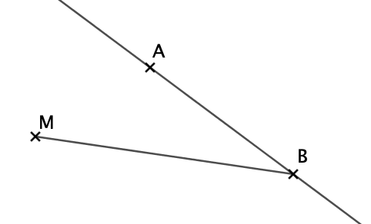
Fiche B

FIGURE n° | 1
DIFFICULTÉ | Facile
VOCABULAIRE POSSIBLE | Point, droite,  segment.

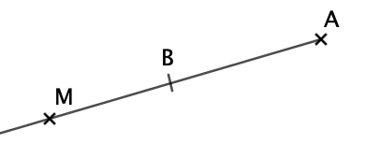
FIGURE n° | 2
DIFFICULTÉ | Facile
VOCABULAIRE POSSIBLE | Point,  demi-droite.
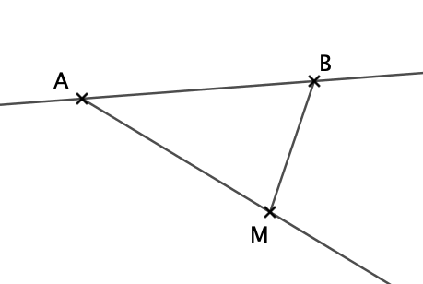

FIGURE n° | 3
DIFFICULTÉ | Facile
VOCABULAIRE POSSIBLE | Point, droite,  demi-droite,  segment.

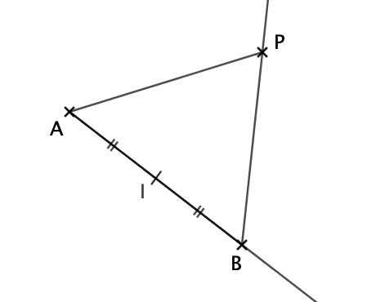

FIGURE n° | 4
DIFFICULTÉ | Facile
VOCABULAIRE POSSIBLE | Point, milieu  demi-droite,  segment.

Inventer une figure assez simple !
FIGURE n° | 5
DIFFICULTÉ | Facile
VOCABULAIRE POSSIBLE | ?
C
B
A
3cm

5 cm
FIGURE n° | 6
DIFFICULTÉ | Facile
VOCABULAIRE POSSIBLE | Segment, longueur, perpendiculaire.

A
B
(d’)
(d)
1,7cm

FIGURE n° | 7
DIFFICULTÉ | Facile
VOCABULAIRE POSSIBLE | Droite, segment, longueur, perpendiculaire.

3cm
2,5cm
I
F
G
E

FIGURE n° | 8
DIFFICULTÉ | Moyen
VOCABULAIRE POSSIBLE | Milieu, segment, longueur, perpendiculaire.

5cm
3cm
(d)
H
F
D
E

FIGURE n° | 9
DIFFICULTÉ | Moyen
VOCABULAIRE POSSIBLE | Milieu, segment, droite, longueur, perpendiculaire.

A
D
C
B
3cm
I

FIGURE n° | 10
DIFFICULTÉ | Moyen
VOCABULAIRE POSSIBLE | Intersection, diagonale, carré, côté, longueur.

2,5cm
I
D
B
C
A
FIGURE n° | 11
DIFFICULTÉ | Difficile
VOCABULAIRE POSSIBLE | Cercle, diamètre, rayon, carré, diagonale, perpendiculaire.

3cm
3,5cm
F
G
E
D
B
C
A

FIGURE n° | 12
DIFFICULTÉ | Très difficile
VOCABULAIRE POSSIBLE | ?

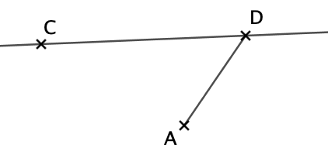
Fiche C
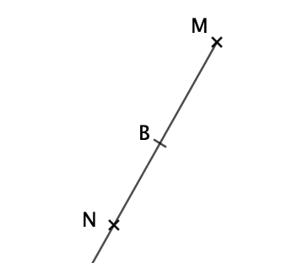
FIGURE n° | 1
DIFFICULTÉ | Facile
VOCABULAIRE POSSIBLE | Point, droite,  segment.

FIGURE n° | 2
DIFFICULTÉ | Facile
VOCABULAIRE POSSIBLE | Point,  demi-droite.

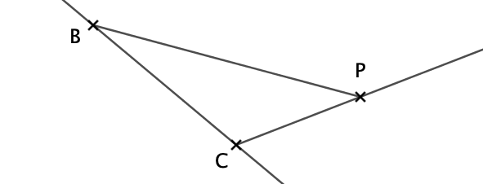

FIGURE n° | 3
DIFFICULTÉ | Facile
VOCABULAIRE POSSIBLE | Point, droite,  demi-droite,  segment.
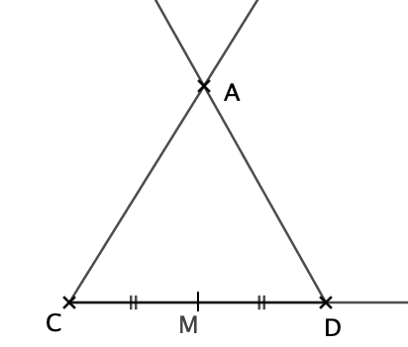

FIGURE n° | 4
DIFFICULTÉ | Facile
VOCABULAIRE POSSIBLE | Point, milieu,  demi-droite.

Inventer une figure assez simple !
FIGURE n° | 5
DIFFICULTÉ | Facile
VOCABULAIRE POSSIBLE | ?
(d)
(d’)
I

FIGURE n° | 6
DIFFICULTÉ | Facile
VOCABULAIRE POSSIBLE | Droite, intersection, perpendiculaire.

1,5cm
A
(d)
I
B
FIGURE n° | 7
DIFFICULTÉ | Facile
VOCABULAIRE POSSIBLE | Droite, segment, longueur, perpendiculaire, milieu.

FIGURE n° | 8
DIFFICULTÉ | Moyen
VOCABULAIRE POSSIBLE | Milieu, segment, longueur, cercle, centre, rayon.
2cm
I
B
A

5cm
I
C
B
A
3cm

FIGURE n° | 9
DIFFICULTÉ | Moyen
VOCABULAIRE POSSIBLE | Milieu, segment, longueur, perpendiculaire.

B
D
3cm
5cm
I
J
C
A
FIGURE n° | 10
DIFFICULTÉ | Moyen
VOCABULAIRE POSSIBLE | Segment, milieu, rectangle, côté, longueur.

D
A
C
3cm
(d)
1,5cm
(d’)
FIGURE n° | 11  B
DIFFICULTÉ | Difficile
VOCABULAIRE POSSIBLE | Droite, milieu, rectangle, côté, longueur, perpendiculaire.

3cm
F
E
G
C
A
B
D
I
H

FIGURE n° | 12
DIFFICULTÉ | Très difficile
VOCABULAIRE POSSIBLE | ?


Hors du cadre de la classe, aucune reproduction, même partielle, autres que celles prévues à l'article L 122-5 du code de la propriété intellectuelle, ne peut être faite de ce site sans l'autorisation expresse de l'auteur.
www.maths-et-tiques.fr/index.php/mentions-legales

